Выполнила: Красоткина Лиза 298 группа

**Отчет по практической работе №10**

**По теме: «Определение групп пользователей. Создание Use-Case диаграммы»**

Цель работы: формализовать основные функции системы

Таблица 1.

|  |  |
| --- | --- |
| Граппа пользователей | Права доступа |
| Администратор | Человек в организации, который наделен полномочиями и отвечает за принятие и осуществление важных решений. |
| Менеджер | Занимается пристройством, ищет спонсоров, добавляет, редактирует, удаляет новости на странице |
| Бухгалтер | Специалист, который осуществляет ведение учета финансово-хозяйственной деятельности организации. |
| Обслуживающий персонал | Сотрудники предприятия или организации, выполняющих специфические функции. |

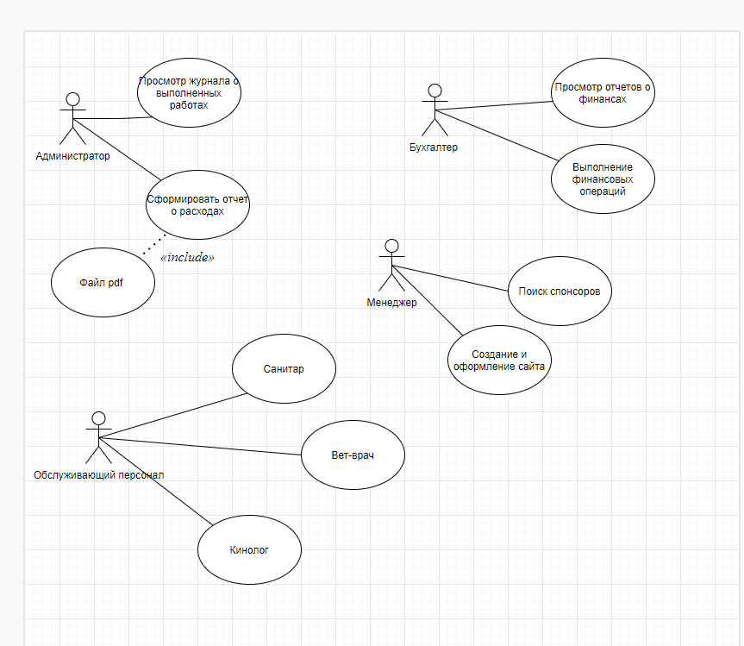

Рисунок 1 - Use-case диаграмма

Вывод: Определены группы пользователей системы, построена диаграмма use-case